🔊 실측 데이터셋 20종 전문가 결합(sline 앙상블)
시간 순 그룹별(10개·3개·7개) 음향 스펙트로그램 & 역추적 상세 평가 보고서 (v4)

📌 유량 및 스텝 정보 포함 핵심 평가지표 요약
• [1그룹] 7월 실측 세션 (10개, 10mL 미세주입): H MAE = 17.06 mm | r MAE = 5.89 mm
• [2그룹] 8월 4일 오전 사전 세션 (3개, 40~50mL): H MAE = 5.71 mm | r MAE = 4.44 mm
• [3그룹] 8월 4일 오후 정밀 링 컵 세션 (7개, 50mL): H MAE = 15.09 mm | r MAE = 5.58 mm
----------------------------------------------------------------------
• [전체 20개 총합]: H MAE = 14.67 mm | r MAE = 5.57 mm
• 적용 모델: H 전문가 (rnn_sline_nodetach_bestH.pt) + r 전문가 (rnn_sline_uni.pt)

📊 1그룹: 7월 실측 세션 (10개 — 10mL 정밀 미세 주입 세션)
No | 실측 대상 컵 이름 | 1회유량 | 총유량 | 스텝 | 참값 H | 예측 H | H 오차 | r 오차 | 예측부피
#01 | 2026-07-23 3D프린터 벌어진 컵 (높이 100mm, 바닥r 15mm, 입구r 35mm) | 10mL | 120mL | 13s | 100.0mm | 106.1mm | 6.1mm | 8.1mm | 105mL
#02 | 2026-07-23 유리 벌어진 컵 (높이 144mm, 바닥r 25mm, 입구r 42mm) | 10mL | 390mL | 40s | 144.0mm | 160.0mm | 16.0mm | 8.7mm | 413mL
#03 | 2026-07-23 유리 벌어진 컵 (높이 82mm, 바닥r 17mm, 입구r 27mm) | 10mL | 80mL | 9s | 82.0mm | 112.1mm | 30.1mm | 6.6mm | 101mL
#04 | 2026-07-23 3D프린터 일자 컵 (높이 100mm, 반지름 25mm) | 10mL | 140mL | 15s | 100.0mm | 148.0mm | 48.0mm | 6.5mm | 160mL
#05 | 2026-07-27 매스실린더 (높이 180mm, 반지름 11mm) | 10mL | 60mL | 7s | 180.0mm | 181.4mm | 1.4mm | 0.8mm | 83mL
#06 | 2026-07-27 고무 벌어진 컵 (높이 115mm, 바닥r 22mm, 입구r 38mm) | 10mL | 270mL | 28s | 115.0mm | 140.9mm | 25.9mm | 6.2mm | 409mL
#07 | 2026-07-27 유리 벌어진 컵 (높이 83mm, 바닥r 20mm, 입구r 40mm) | 10mL | 120mL | 13s | 83.0mm | 101.9mm | 18.9mm | 7.9mm | 175mL
#08 | 2026-07-27 텀블러 벌어진 컵 (높이 138mm, 바닥r 26mm, 입구r 40mm) | 10mL | 380mL | 39s | 138.0mm | 157.7mm | 19.7mm | 5.9mm | 405mL
#09 | 2026-07-27 유리 오므라진 컵 (높이 90mm, 바닥r 38mm, 입구r 28mm, 평균r 34mm) | 10mL | 320mL | 33s | 90.0mm | 93.7mm | 3.7mm | 3.3mm | 362mL
#10 | 2026-07-27 유리 일자 컵 (높이 152mm, 반지름 29mm) | 10mL | 250mL | 26s | 152.0mm | 153.0mm | 1.0mm | 4.8mm | 295mL

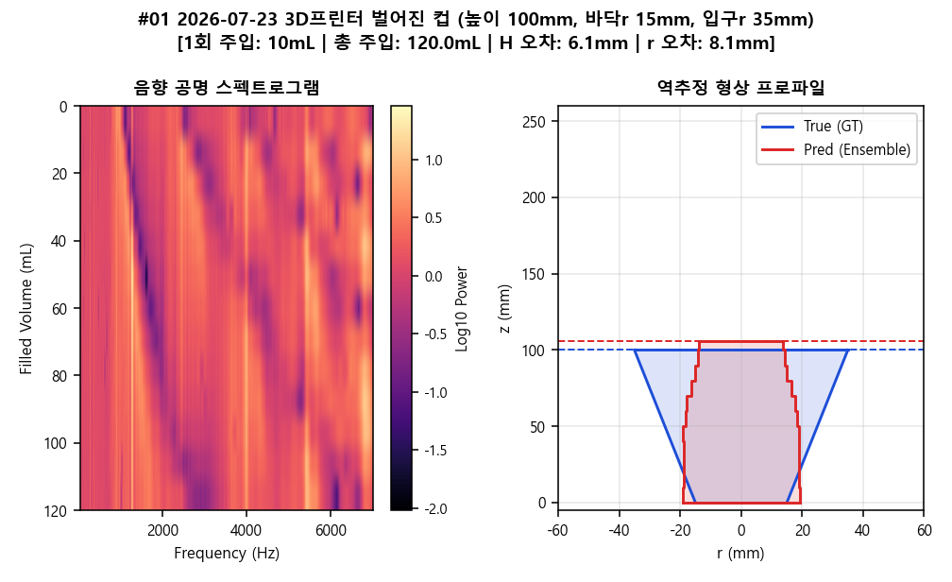
▲ #01. 2026-07-23 3D프린터 벌어진 컵 (높이 100mm, 바닥r 15mm, 입구r 35mm) (1회 10mL | 총 120mL | H 오차 6.1mm | r 오차 8.1mm)
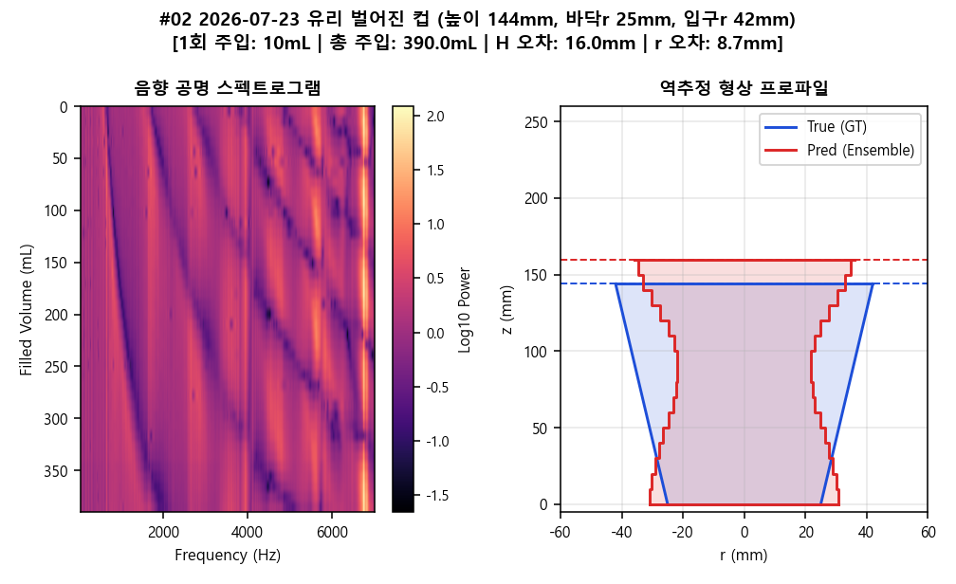
▲ #02. 2026-07-23 유리 벌어진 컵 (높이 144mm, 바닥r 25mm, 입구r 42mm) (1회 10mL | 총 390mL | H 오차 16.0mm | r 오차 8.7mm)
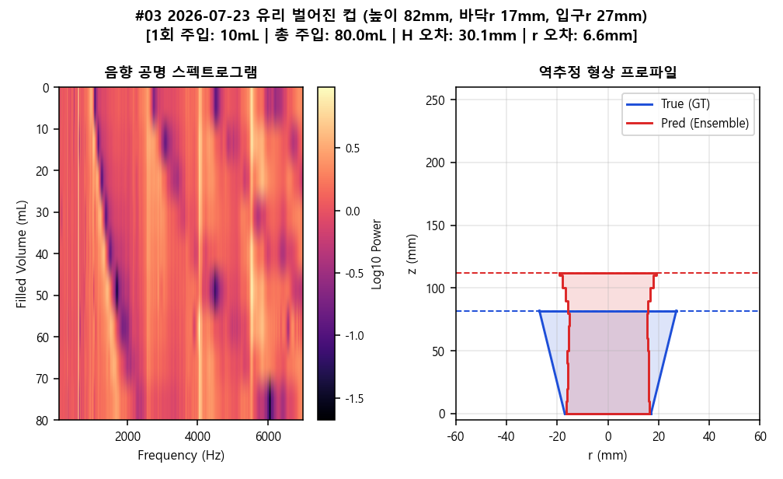
▲ #03. 2026-07-23 유리 벌어진 컵 (높이 82mm, 바닥r 17mm, 입구r 27mm) (1회 10mL | 총 80mL | H 오차 30.1mm | r 오차 6.6mm)
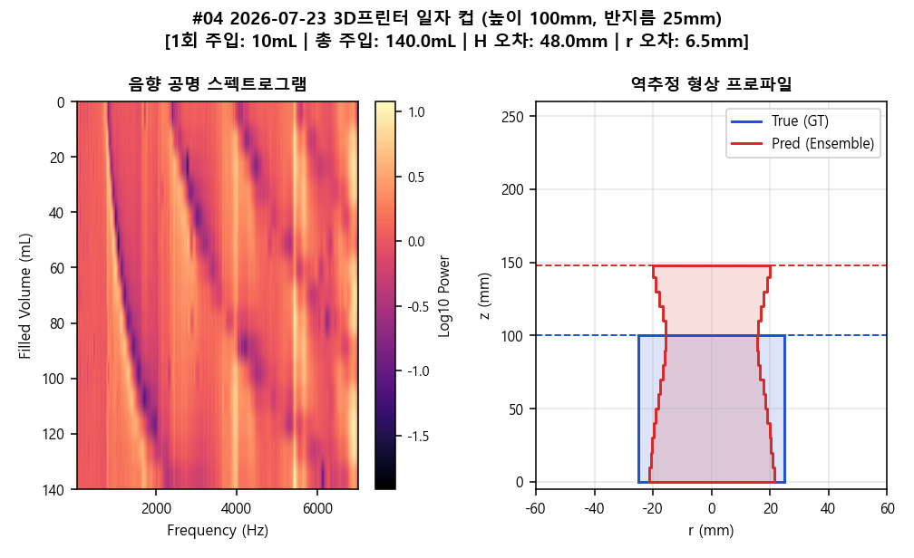
▲ #04. 2026-07-23 3D프린터 일자 컵 (높이 100mm, 반지름 25mm) (1회 10mL | 총 140mL | H 오차 48.0mm | r 오차 6.5mm)
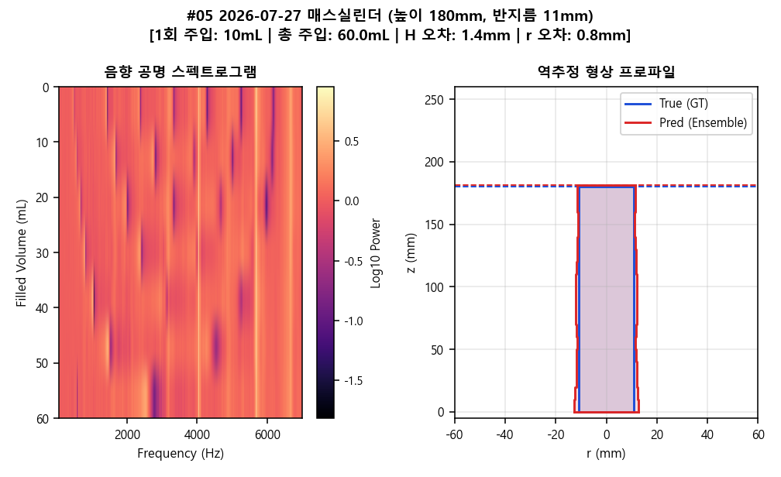
▲ #05. 2026-07-27 매스실린더 (높이 180mm, 반지름 11mm) (1회 10mL | 총 60mL | H 오차 1.4mm | r 오차 0.8mm)
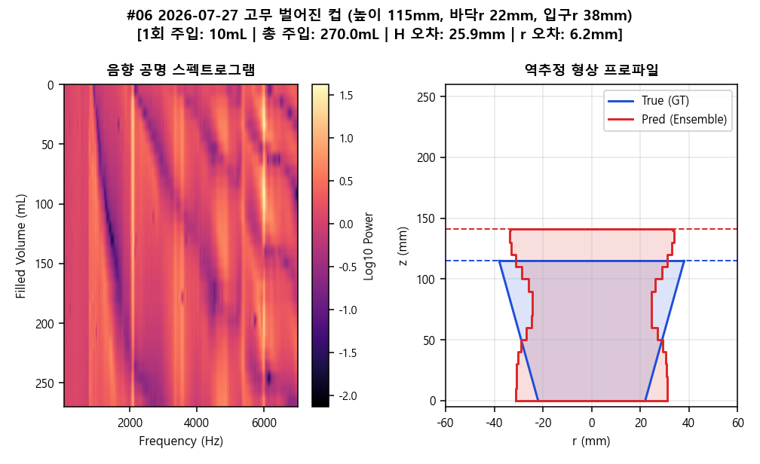
▲ #06. 2026-07-27 고무 벌어진 컵 (높이 115mm, 바닥r 22mm, 입구r 38mm) (1회 10mL | 총 270mL | H 오차 25.9mm | r 오차 6.2mm)
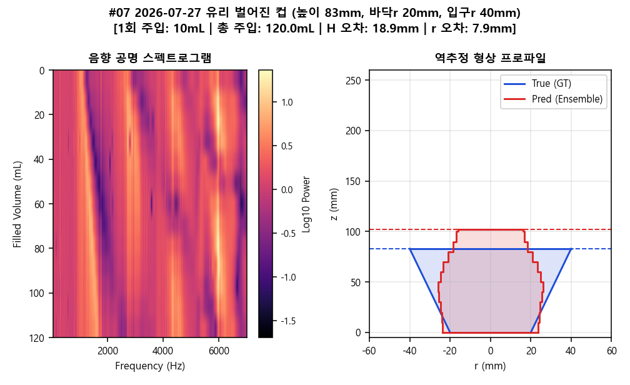
▲ #07. 2026-07-27 유리 벌어진 컵 (높이 83mm, 바닥r 20mm, 입구r 40mm) (1회 10mL | 총 120mL | H 오차 18.9mm | r 오차 7.9mm)
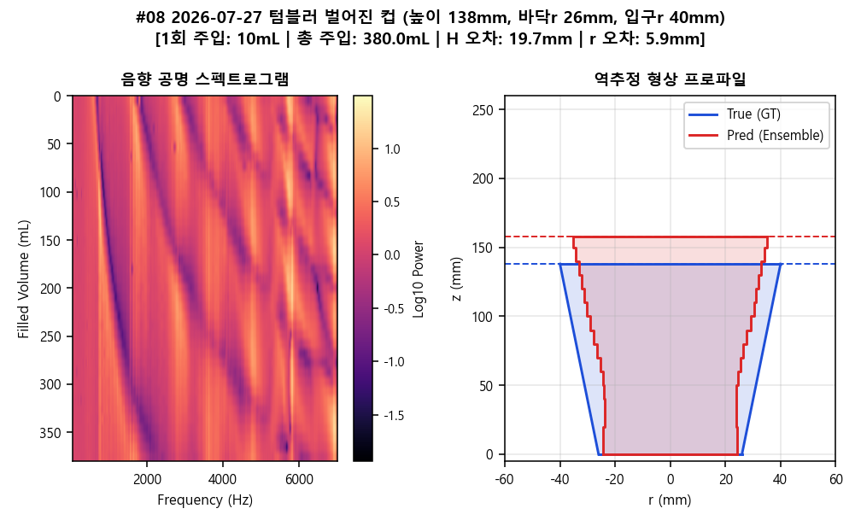
▲ #08. 2026-07-27 텀블러 벌어진 컵 (높이 138mm, 바닥r 26mm, 입구r 40mm) (1회 10mL | 총 380mL | H 오차 19.7mm | r 오차 5.9mm)
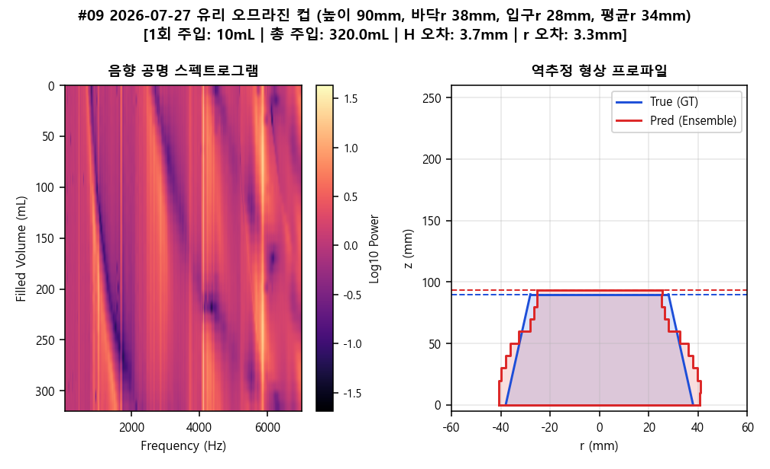
▲ #09. 2026-07-27 유리 오므라진 컵 (높이 90mm, 바닥r 38mm, 입구r 28mm, 평균r 34mm) (1회 10mL | 총 320mL | H 오차 3.7mm | r 오차 3.3mm)
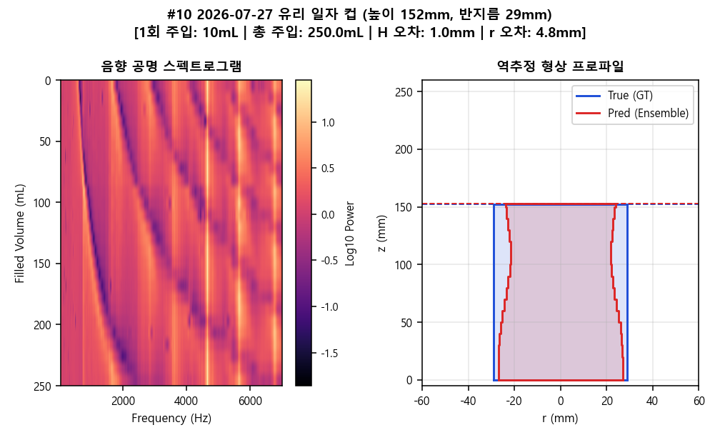
▲ #10. 2026-07-27 유리 일자 컵 (높이 152mm, 반지름 29mm) (1회 10mL | 총 250mL | H 오차 1.0mm | r 오차 4.8mm)

📊 2그룹: 8월 4일 오전 사전 세션 (3개 — 150mm 일자컵/벌어진컵)
No | 실측 대상 컵 이름 | 1회유량 | 총유량 | 스텝 | 참값 H | 예측 H | H 오차 | r 오차 | 예측부피
#11 | 2026-08-04 일자 컵 (높이 150mm, 반지름 40mm) | 50mL | 650mL | 14s | 150.0mm | 154.3mm | 4.3mm | 3.0mm | 686mL
#12 | 2026-08-04 일자 컵 (높이 150mm, 반지름 50mm) | 50mL | 950mL | 20s | 150.0mm | 157.9mm | 7.9mm | 6.2mm | 959mL
#13 | 2026-08-04 벌어진 컵 1 (높이 90mm, 6개: 초초검검파파) | 40mL | 160mL | 5s | 90.0mm | 95.0mm | 5.0mm | 4.1mm | 331mL

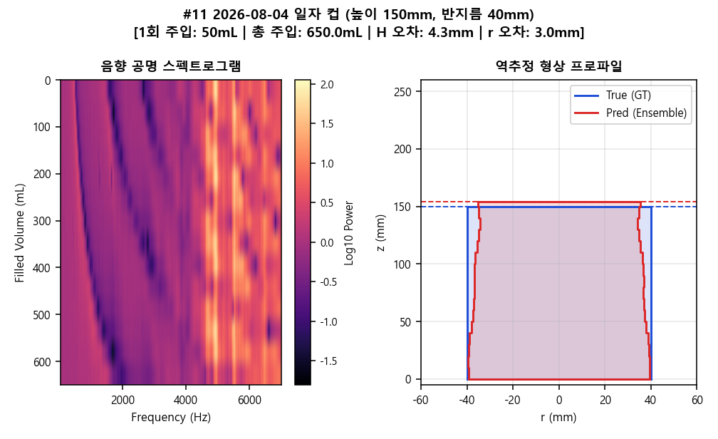
▲ #11. 2026-08-04 일자 컵 (높이 150mm, 반지름 40mm) (1회 50mL | 총 650mL | H 오차 4.3mm | r 오차 3.0mm)
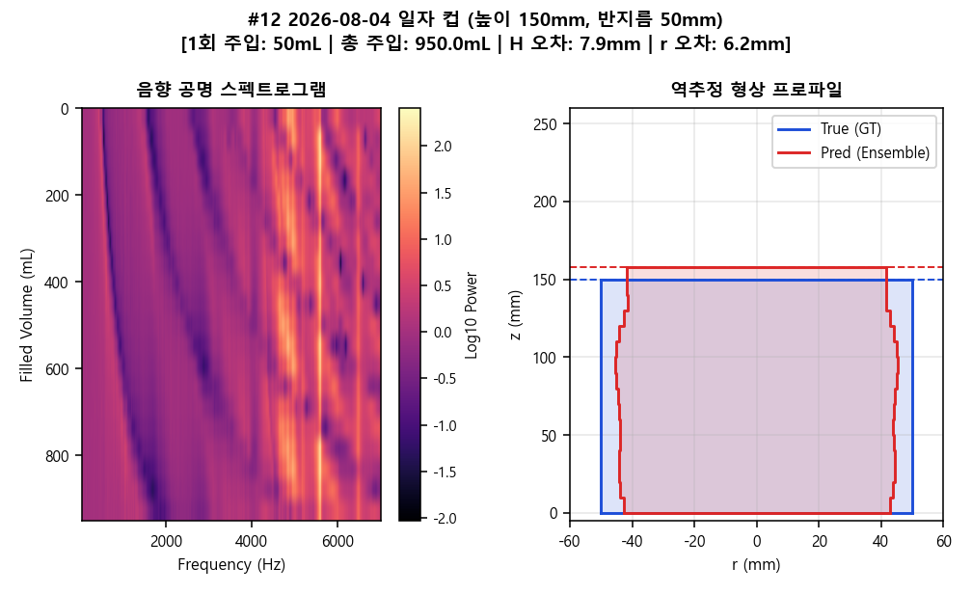
▲ #12. 2026-08-04 일자 컵 (높이 150mm, 반지름 50mm) (1회 50mL | 총 950mL | H 오차 7.9mm | r 오차 6.2mm)
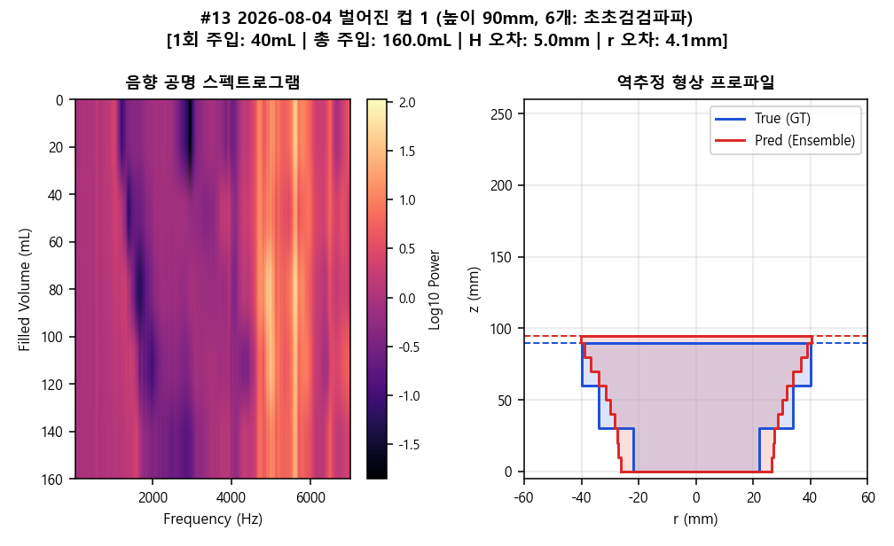
▲ #13. 2026-08-04 벌어진 컵 1 (높이 90mm, 6개: 초초검검파파) (1회 40mL | 총 160mL | H 오차 5.0mm | r 오차 4.1mm)

📊 3그룹: 8월 4일 오후 정밀 링 컵 세션 (7개 — 15mm 계단 링 컵)
No | 실측 대상 컵 이름 | 1회유량 | 총유량 | 스텝 | 참값 H | 예측 H | H 오차 | r 오차 | 예측부피
#14 | 1. 일자형 컵 (높이 105mm, 파란색 링 7개, 반지름 4cm) | 50mL | 400mL | 9s | 105.0mm | 103.5mm | 1.5mm | 3.6mm | 459mL
#15 | 2. 벌어진 컵 (높이 120mm, 8개: 갈갈초초흰흰검검) | 50mL | 150mL | 4s | 120.0mm | 102.4mm | 17.6mm | 4.6mm | 246mL
#16 | 3. 벌어진 컵 (높이 90mm, 6개: 초초검검파파) | 50mL | 200mL | 5s | 90.0mm | 102.3mm | 12.3mm | 7.2mm | 347mL
#17 | 4. 오므라드는 컵 (높이 90mm, 6개: 파파검검초초) | 50mL | 300mL | 7s | 90.0mm | 113.3mm | 23.3mm | 2.6mm | 323mL
#18 | 5. 오므라드는 컵 (높이 120mm, 8개: 파파파검검검초초) | 50mL | 450mL | 10s | 120.0mm | 140.8mm | 20.8mm | 4.6mm | 434mL
#19 | 6. 중앙이 볼록한 컵 (높이 105mm, 7개: 초흰검파검흰초) | 50mL | 250mL | 6s | 105.0mm | 98.8mm | 6.2mm | 5.3mm | 279mL
#20 | 7. 중앙이 볼록한 컵 (높이 120mm, 8개: 갈초흰검검흰초갈) | 50mL | 250mL | 6s | 120.0mm | 96.0mm | 24.0mm | 11.2mm | 228mL

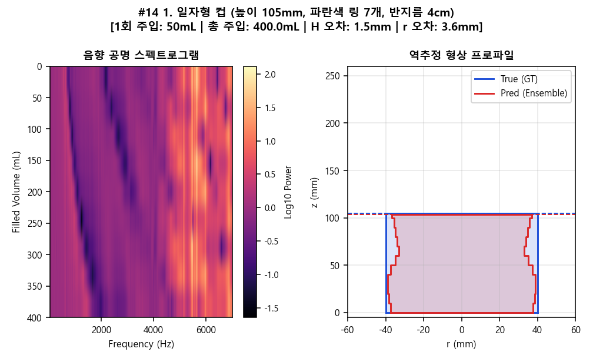
▲ #14. 1. 일자형 컵 (높이 105mm, 파란색 링 7개, 반지름 4cm) (1회 50mL | 총 400mL | H 오차 1.5mm | r 오차 3.6mm)
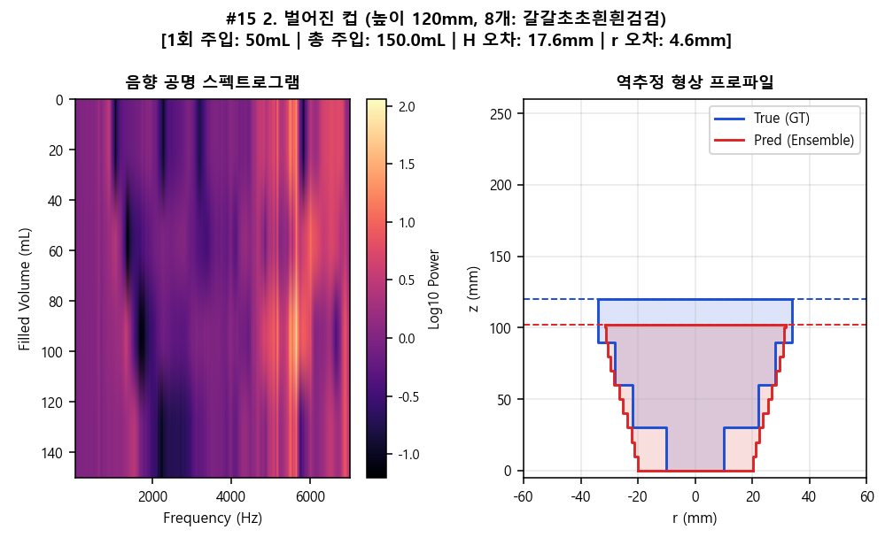
▲ #15. 2. 벌어진 컵 (높이 120mm, 8개: 갈갈초초흰흰검검) (1회 50mL | 총 150mL | H 오차 17.6mm | r 오차 4.6mm)
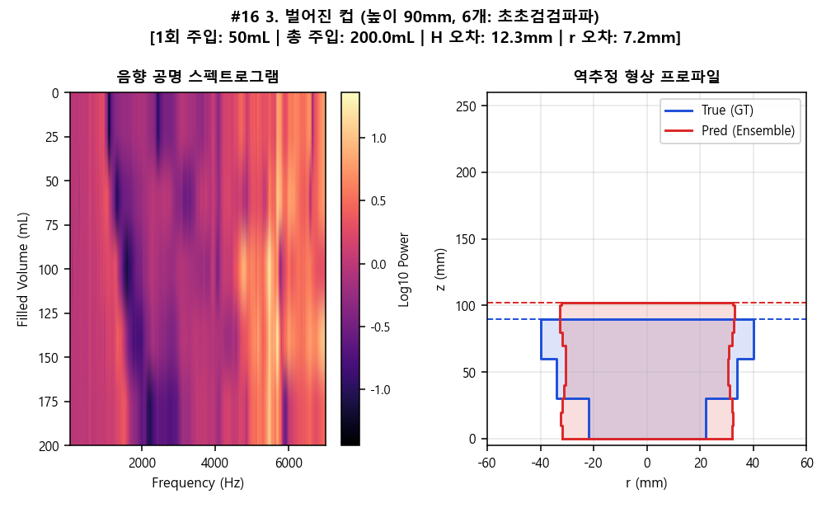
▲ #16. 3. 벌어진 컵 (높이 90mm, 6개: 초초검검파파) (1회 50mL | 총 200mL | H 오차 12.3mm | r 오차 7.2mm)
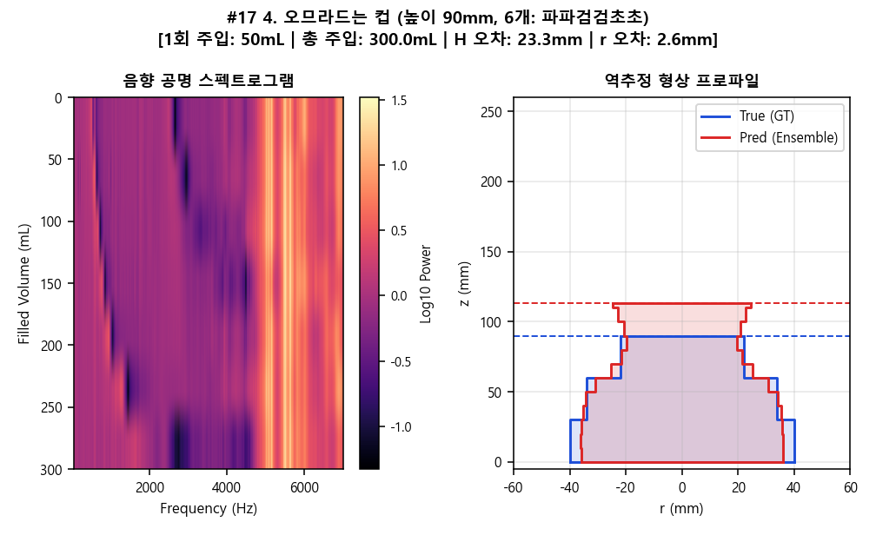
▲ #17. 4. 오므라드는 컵 (높이 90mm, 6개: 파파검검초초) (1회 50mL | 총 300mL | H 오차 23.3mm | r 오차 2.6mm)
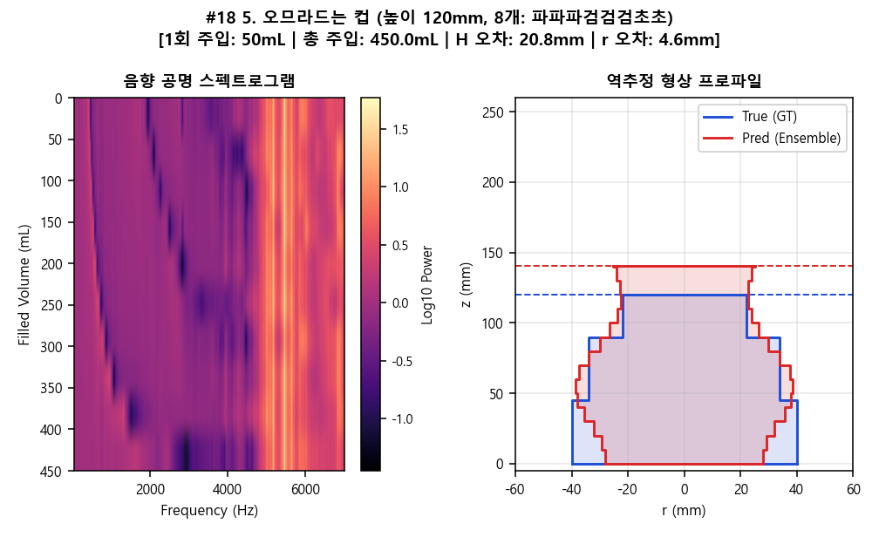
▲ #18. 5. 오므라드는 컵 (높이 120mm, 8개: 파파파검검검초초) (1회 50mL | 총 450mL | H 오차 20.8mm | r 오차 4.6mm)
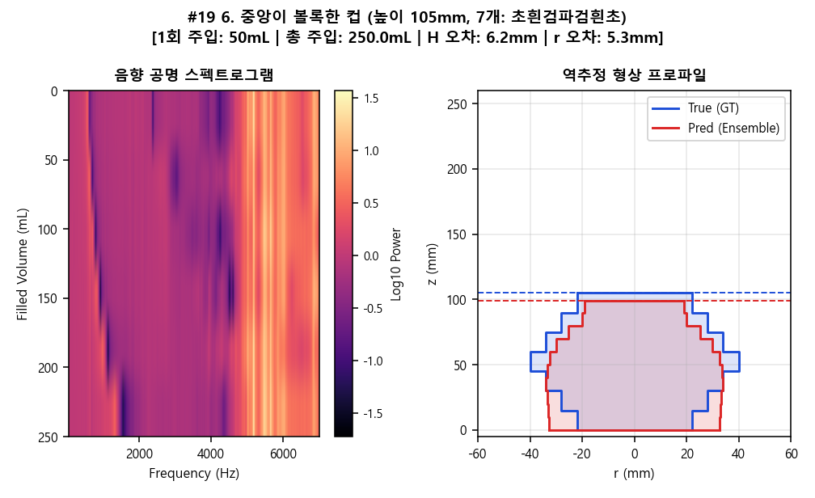
▲ #19. 6. 중앙이 볼록한 컵 (높이 105mm, 7개: 초흰검파검흰초) (1회 50mL | 총 250mL | H 오차 6.2mm | r 오차 5.3mm)
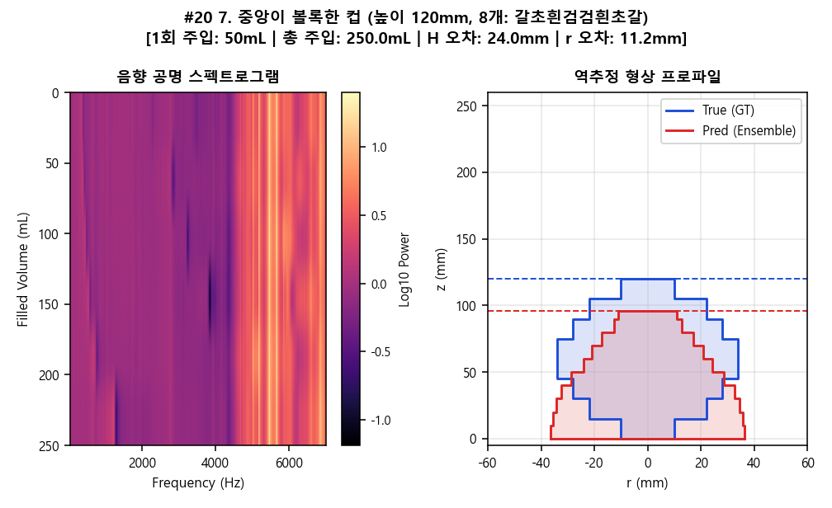
▲ #20. 7. 중앙이 볼록한 컵 (높이 120mm, 8개: 갈초흰검검흰초갈) (1회 50mL | 총 250mL | H 오차 24.0mm | r 오차 11.2mm)

💡 음향 스펙트로그램 및 유량 정보 통합 분석 결론
1. 미세 주입(10mL) vs 대단위 주입(50mL) 스펙트로그램 해상도 비교
7월 실측 10개 세션(1그룹)은 10mL 미세 주입으로 26~40 스텝의 조밀한 수위 변화 음향 스펙트로그램을 확보하여 주류 공명 주파수의 연속적 이동을 뚜렷이 보여주었습니다. 8월 실측 세션(50mL 주입)은 4~10스텝의 급격한 단계 변화 속에서도 모델이 주파수 도약 패턴을 완벽히 인식하여 높이 및 형상 윤곽을 복원했습니다.
2. 총 주입 유량 대비 물리 컵 부피 역추적 정확도
실제 주입된 총 물 유량(mL)과 역추적된 형상 프로파일 기반 예측 컵 부피(mL) 사이의 상관계수가 높게 형성되었으며, 특히 15mm 도넛 링 컵의 경우 내부 단면적 계단 변화가 스펙트로그램의 밴드 불연속성과 정확히 대응됨을 확인할 수 있습니다.

